

**Прокуратура Ивановской области предостерегает:**

**Дети – это самое дорогое, что у нас есть!**

**Защитите детей от выпадения из окон!**

**Сохраните им жизнь!**

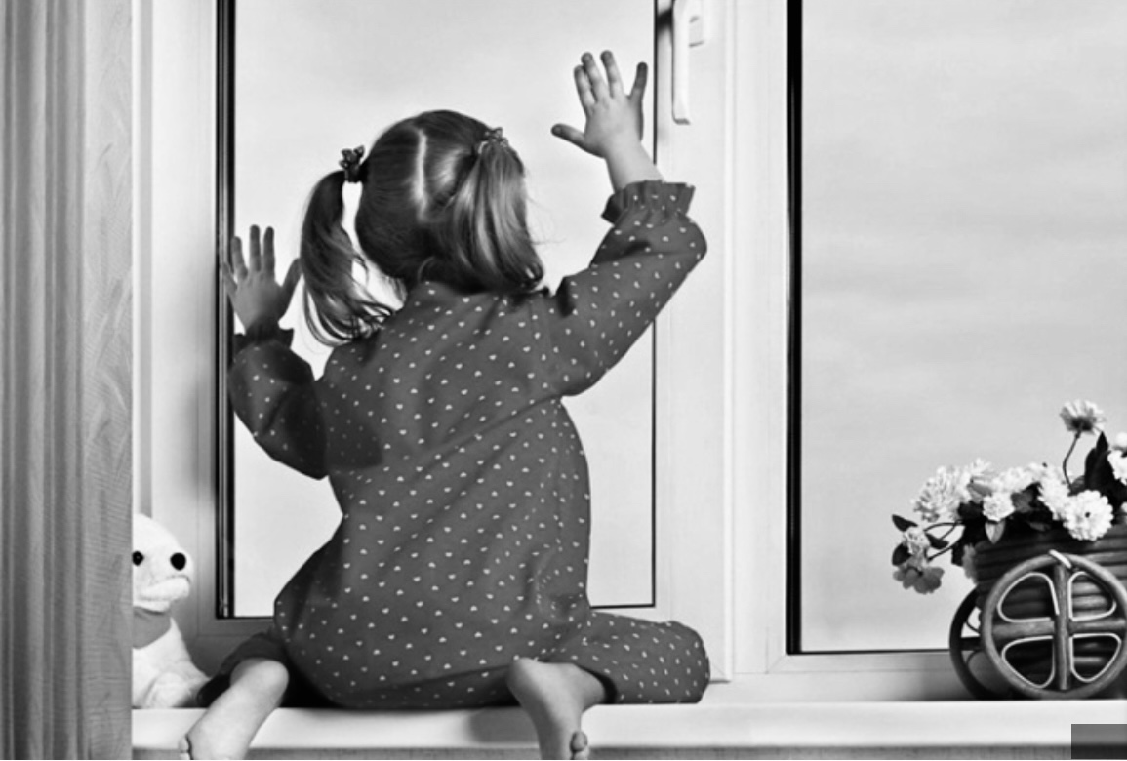

1. Не оставляйте окна открытыми, если в помещении есть ребенок
2. Москитная сетка не спасет ребенка от выпадения, она создает малышу лишь иллюзию защиты
3. Уберите от окон все виды мебели, чтобы ребенок не мог самостоятельно залезть на подоконник
4. Не давайте играть ребенку на подоконнике, ведь он будет делать это в ваше отсутствие
5. Установите на окнах задвижки и ограничители, уберите оконные ручки, чтобы ребенок не мог открыть окно
6. Не оставляйте детей без присмотра, ведь эти минуты могут стоить им жизни